Informace

Pátek 9.5.2025
19:00 – 20:00 prezentace, vážení U16, U18 Zimní stadion
19:00 – 20:30 Večeře (Hotel Classic)

Sobota 10.5.2025
8:00 - 9:30 snídaně (Hotel Classic)
9:00 – 9:30 prezentace, vážení U16 Zimní stadion
10:00 zahájení soutěže U16
12:00 – 12:30 prezentace, vážení U18
Po ukončení U16 zahájení soutěže U18
18:00 – 19:00 vážení U12, U14, U21
20:00 trenérská večeře Hotel Classic

Neděle 11.5.2025
8:00 - 9:30 snídaně (Hotel Classic)
8:00 – 9:00 vážení U12 Zimní stadion
10:00 zahájení soutěže U12
9:00 – 10:00 vážení U14
12:00 - 13:00 vážení U21

Information

Friday 9.5.2025
19:00 – 20:00 presentation, weighing U16, U18 Hockey stadium
19:00 – 20:30 diner (Hotel Classic)

Saturday 10.5.2025
8:00 - 9:30 breakfast (Hotel Classic)
9:00 – 9:30 weighing U16 Hockey stadium
10:00 start competition U16
12:00 – 12:30 weighing U18
After the end U16 start competition U18
18:00 – 19:00 weighing U12, U14, U21
20:00 coach diner Hotel Classic

Sunday 11.5.2025
8:00 - 9:30 breakfast (Hotel Classic)
8:00 – 9:00 weighing U12 Hockey stadium
10:00 start competition U12
9:00 – 10:00 weighing U14
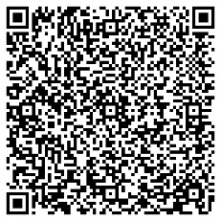
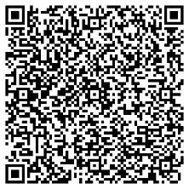
12:00 - 13:00 weighing U21
Maps: hotel Classic and stadium

Hotel Classic - U Památníku 1185, 504 01 Nový Bydžov
Hotel Classic - U Památníku 1185, 504 01 Nový Bydžov

